**学费网上缴费操作步骤**

推荐中国工商银行/中国建设银行/中国农业银行的中国银联储蓄卡或借记卡进行支付。

温馨提示：校园安心付只支持**中国银联储蓄卡/借记卡支付**，**不支持信用卡支付**。如提示超过交易限额请自行到开户银行提升限额或者使用他人银联卡支付。

如在Web界面或手机端口遇到问题导致无法支付可联系安心付客服电话进行咨询，客户服务电话：400-028-1024（电话在线时间：周一至周五9:00—20:00，周六9:00—18:00）

学费缴费可采用手机APP端或是网页Web端缴费

* **手机App端**
* 如何搜索安装？

iPhone手机可直接进入“APPSTORE”搜索“校园安心付”进行下载，Android手机可在百度助手、360助手、应用宝等安卓应用市场进行搜索下载或者直接**微信**扫描关注下图的二维码后点击“小安下载”哦~

* **登录**

1.成功下载登录后会弹出一个填写“**手机号码**”的界面，输入手机号码后点击“下一步”填写验证码再设置一个自己熟悉的登录密码，即可进入选择学校的界面，先选择学校所在地区再选学校，选择完毕后点击界面底端的“√”进入主界面。

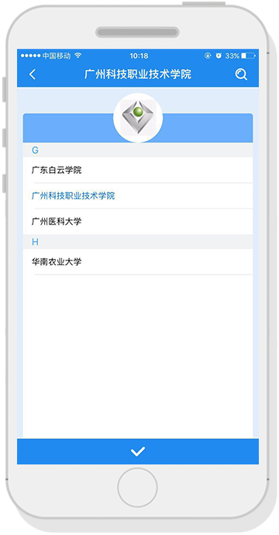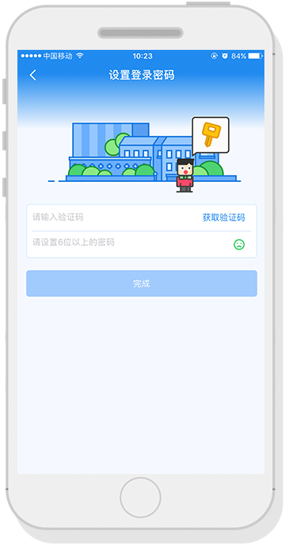

**小贴士**：建议同学在输入手机号码以后耐心等待验证码短信，不要频繁发送，如果

一天内超过5次，则需要等待24小时候再试了。

* **学费缴费**

2.点击主页右侧“缴费”菜单，根据填写框输入个人相关信息进行绑定（录取通知书上有学号），绑定成功后可在“**待缴费**“栏里清楚看到自己目前需要缴纳的收费项目，点击收费项目进入缴费详情，勾选最下方“全选”前的方框，点击“支付”，如要查看已缴纳的费用详情点击右侧的“已缴费”选项。

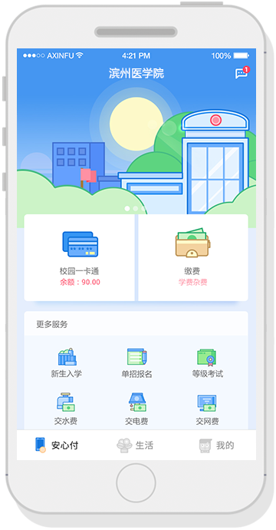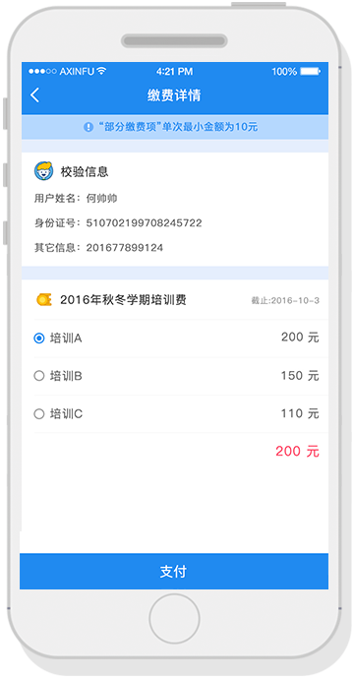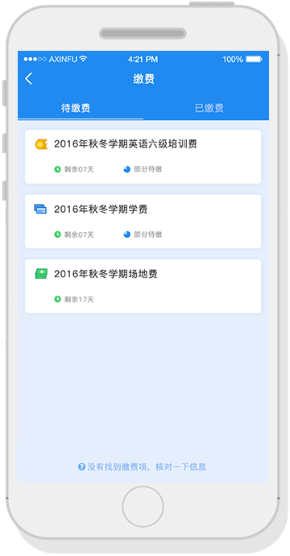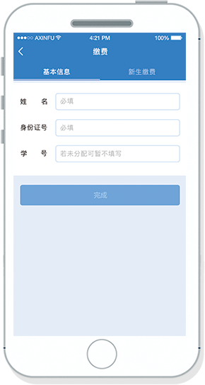

**小贴士**：如果手机号码已被绑定怎么办？

只需要同学们点击APP里”**我的**”菜单，点击头像进入个人资料编辑页面，**点击手机号选项**，进入依次填写相关信息后点击“完成”则修改成功。

**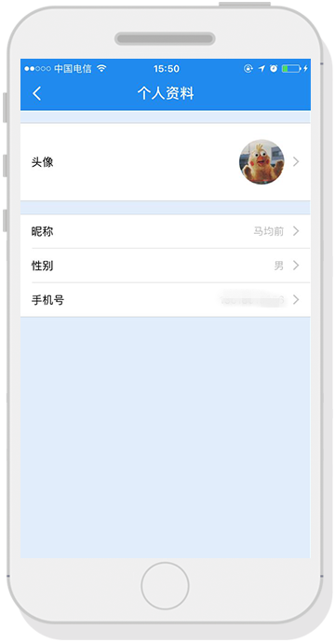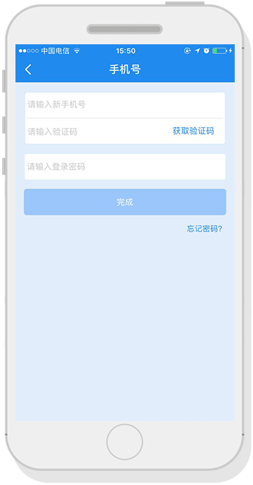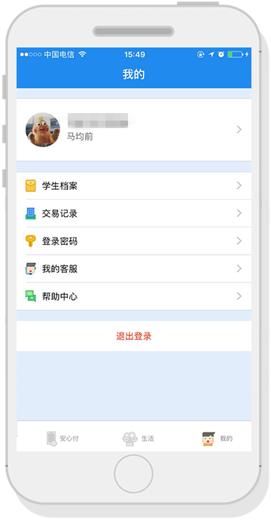**

**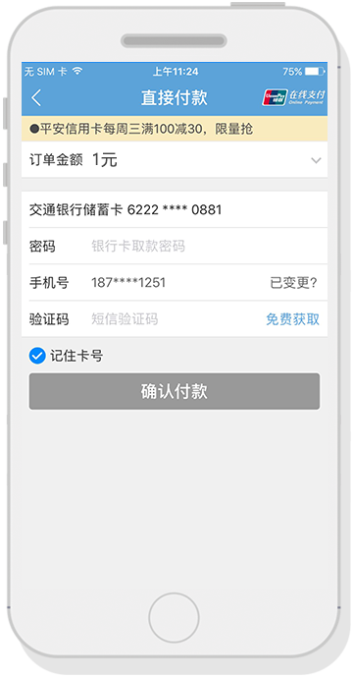3.进入银联支付：**点击“支付”进入“支付确认”界面，选择最下方支付方式中的“银联在线支付”进入银联支付界面，输入银联卡号，点击下一步，进入直接付款界面，输入银行卡取款密码，点击下方“验证码”右侧的“免费获取”获取验证码，输入验证码，点击“确认付款”即可支付成功，点击“返回商户”，显示支付结果，点击“完成”。（推荐中国工商银行/中国建设银行/中国农业银行的中国银联储蓄卡或借记卡进行支付。）

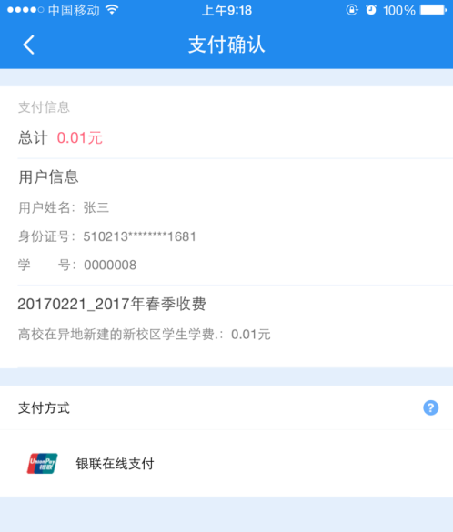

**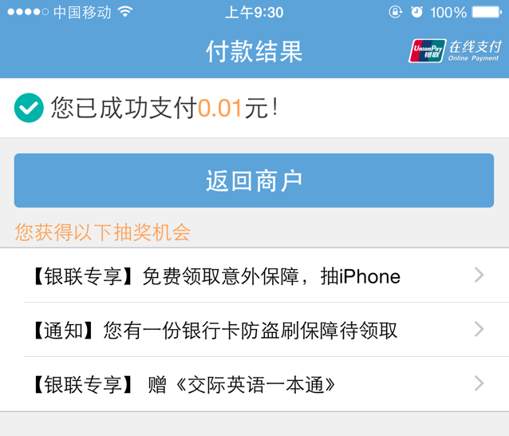**

**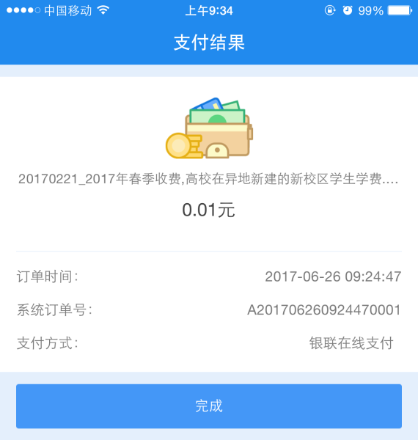**

温馨提示：校园安心付只支持**中国银联储蓄卡/借记卡支付**，**不支持信用卡支付**。如提示超过交易限额请自行到开户银行提升限额或者使用他人银联卡支付。

**4. 查询缴费记录**→支付成功后，同学可以选择主界面的“**我的**“这个菜单，看到”**交易记录**“，点击进入即可看到最近的缴费记录及支付状态。

* **网页Web端**

**Step1：通过学校官方网站（http://www.cqjzc.edu.cn/），左上角“在校师生”进入服务页面。在生活服务栏目里面直接选择“网上缴费平台”**

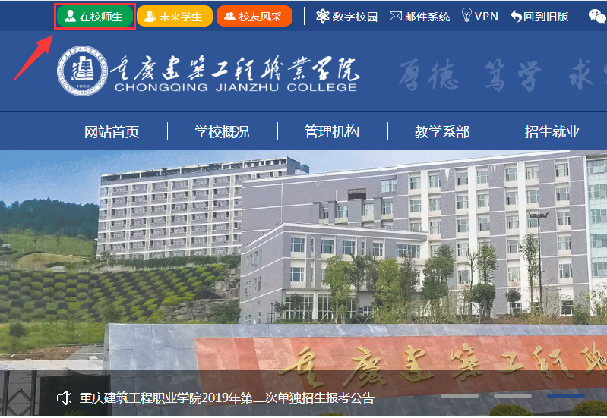

IMG_256

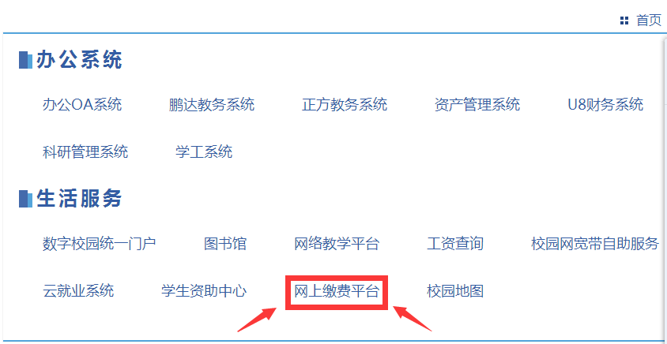

**Step2**：点击进入后，输入学号+密码（**所有学生**首次登录的**初始密码为：111111**，为了安全起见，建议同学修改初始密码。）

**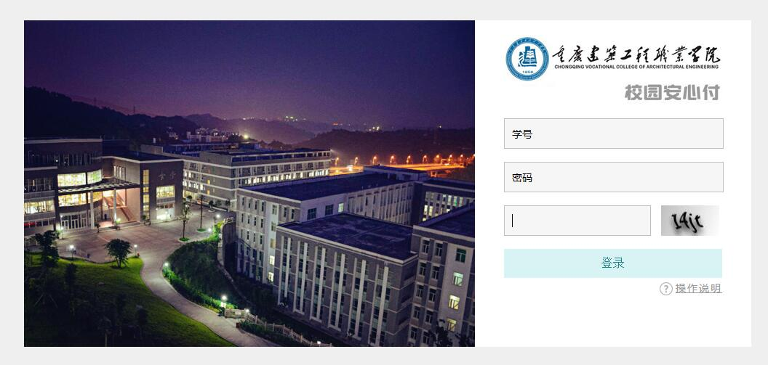**

**Step3**： 进入可看见自己最近需要缴纳的校园费用（如：学费），缴费项目后如果是“IMG_256 ”的符号，则表示是必缴项目，如果是“ IMG_257”的符号，则表示可以勾选（新生应勾选学费、住宿费、提档费），点击选择确定要缴的项目后点击“支付”。

（注：如果选择了一个大项目里的子项目后，会看到此项目标题末会出现打勾的“IMG_258”符号，表示此次只能缴纳完毕勾选的这个大项目后，才能继续缴纳其他收费项目。）

**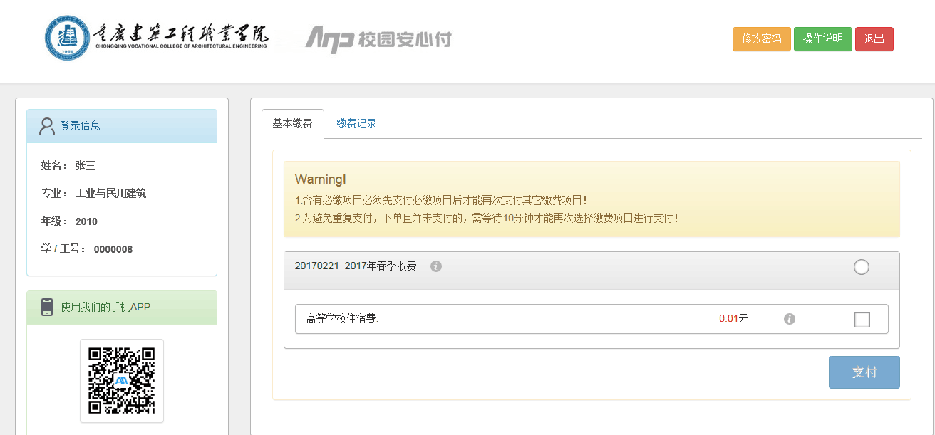**

**Step4**：进入“支付信息”界面，选择支付方式“**银联在线**”或者“**微信支付**”

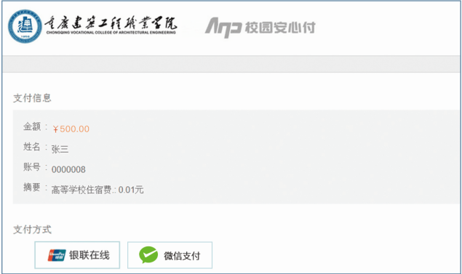

如果选择**“银联在线”**进入中国银联在线支付平台，可以选择“直接付款”或“登陆付款”（后面以“直接付款”为例子），输入卡号，点击下一步，输入银行卡取款密码，点击“短信验证码”右边的“免费获取” 获取验证码，输入验证码，点击“确认付款”，完成支付。（注：请同学们使用带有**银联标志的**储蓄卡/借记卡，在缴费后注意检查个人银行卡余额。如提示超过交易限额请自行联系开户银行提升限额或者使用他人银联卡支付）

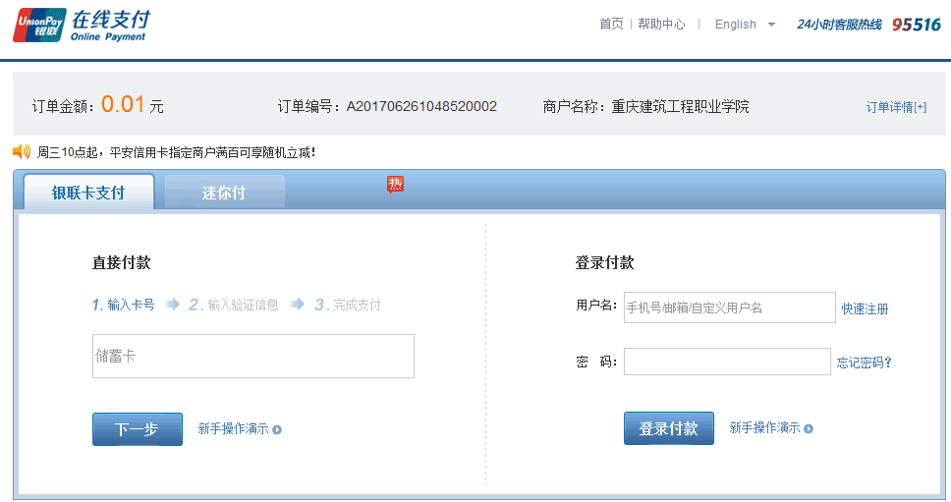

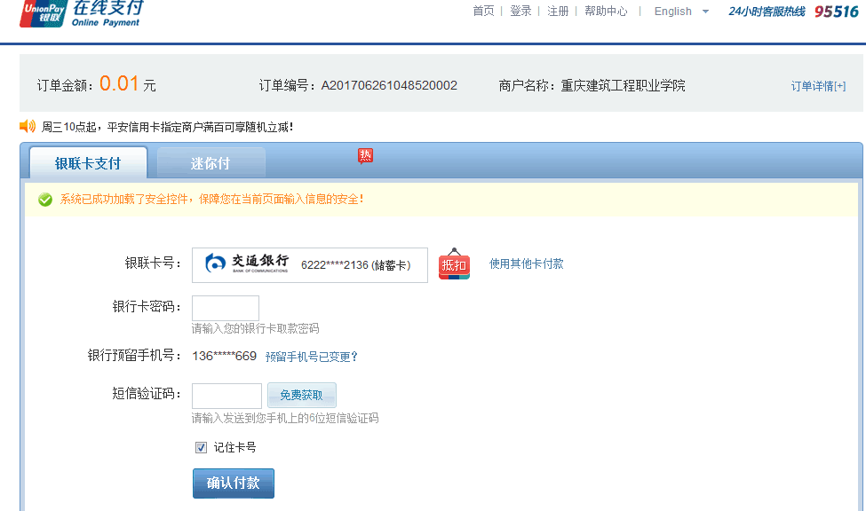

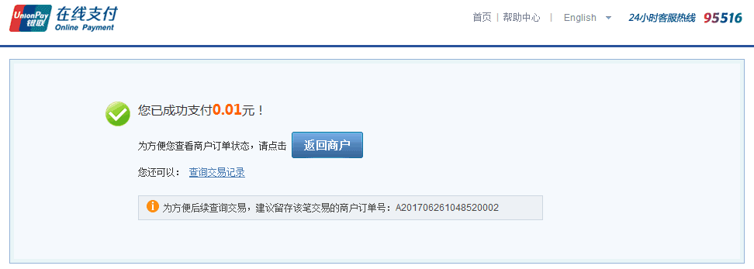

如果选择**“微信支付”**用手机打开微信，请扫描电脑屏幕上所显示的二维码**（请勿直接扫描下图二维码！）**

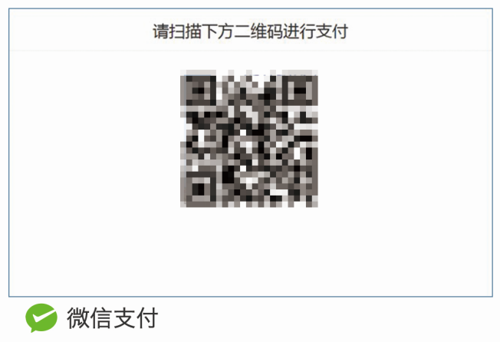

进入微信支付页面按照步骤操作即可

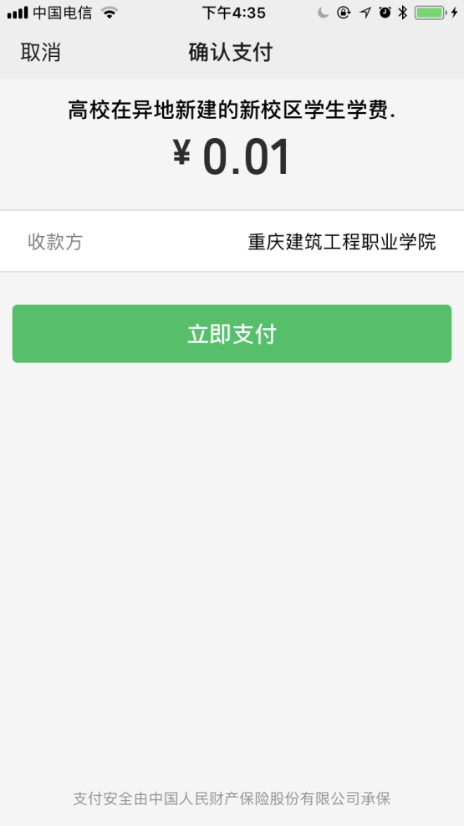 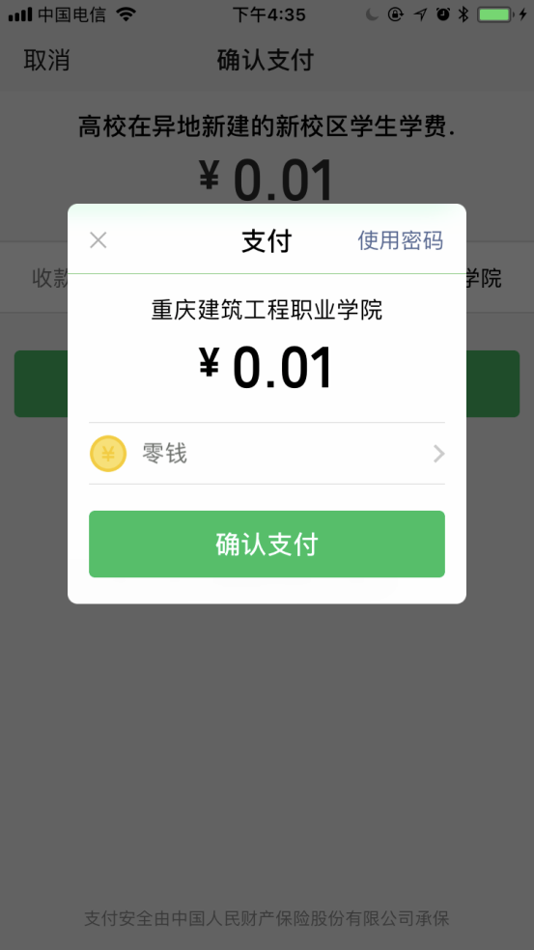

**查询缴费记录：**缴费完毕以后返回主菜单，可点击“**缴费记录**“菜单，查看最近的缴费记录及支付状态。

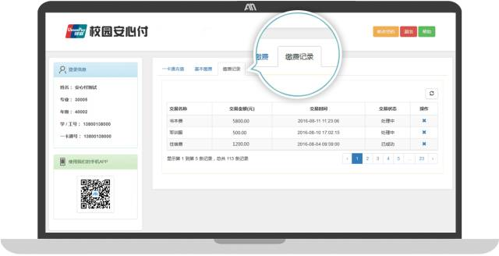

**注意事项：**

* **如果弹出“预留手机号码不对”等提示，解决办法如下:**  
  1预留手机号确实错误了，到银行柜台修改。  
  2建行卡，请前往银行网点开通网银  
  3邮储卡，登陆银联在线开通
* **推荐支付的中国银联三大银行储蓄卡 ：**

中国工商银行、中国建设银行、中国农业银行

* 为避免重复支付，下单且并未支付的，需同学们**等待10分钟**才能再次选择缴费项目进行支付！
* 含有必缴项目必须先支付**必缴项目**后才能再次支付其它缴费项目！
* 如果在支付的环节弹出提示“**交易金额超限**”，那是因为每个银行的每日单笔限额不一样导致，**解决方法有三个**，第一：先缴纳在限额内的项目金额，隔天再缴纳余下的；第二：换另外一张银联储蓄卡/借记卡进行缴纳；第三：开通网上银行的，可以进入该卡的网上银行提高当日或当月最高限额即可解决。